Câu **1**: [NB]

Bạn hãy số thích hợp vào chỗ trống.  
Đúng điền số 1 , Sai điền 0 cho các khẳng định sau:  
2 × 3 + 4 = 10. [[1]]  
4 × 3 − 3 = 9. [[1]]  
4 × 6 + 4 = 24. [[0]]  
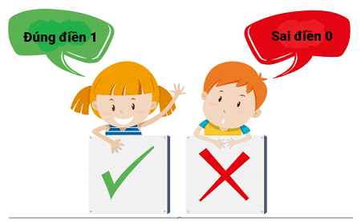

Lời giải:

**Bước 1:**

Vì 2 × 3 + 4 = 6 + 4 = 10.  
4 × 3 − 3 = 12 − 3 = 9.  
4 × 6 + 4 = 24 + 4 = 28.  
Nên  
2 × 3 + 4 = 10 là khẳng định đúng.  
4 × 3 − 3 = 9 là khẳng định đúng.  
4 × 6 + 4 = 24 là khẳng định sai.  
**Đáp án:**  
1.  
1.  
0.

Câu **2**: [NB]

Chọn đáp án đúng.  
Cho các phép nhân:  
1. 2 × 4 = 8.  
2. 3 × 3 = 6.  
3. 4 × 3 = 12.  
4. 5 × 3 = 25.  
Các phép nhân đúng là  


A. 1 và 3.

B. 2 và 3. C. 2 và 4. D. 1 và 4.

Lời giải:

**Bước 1:**

**Lý thuyết:**  
Bảng nhân 2 ; 3 ; 4 ; 5.  
  
Ta có:  
2 × 4 = 8.  
3 × 3 = 9.  
4 × 3 = 12.  
5 × 3 = 15.  
Vậy phép nhân 1 và 3 đúng.  
**Đáp án:**1 và 3.

Câu **3**: [NB]

Chọn đáp án đúng.  
Số 14 là tích của 2 số nào dưới đây?  
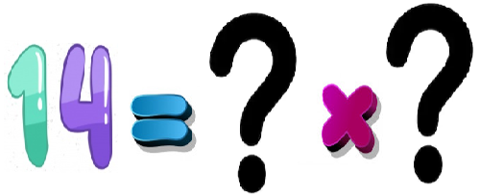

A. 4 và 6.

B. 2 và 7.

C. 3 và 8. D. 5 và 4.

Lời giải:

**Bước 1:**

**Lý thuyết**.  
Bảng nhân 2 , 3 , 4 , 5.  
**Lời giải**.  
Dựa vào bảng nhân 2 , 3 , 4 , 5. Thực hiện lần lượt các phép tính:  
4 × 6 = 24 ; 2 × 7 = 14 ; 3 × 8 = 24 ; 5 × 4 = 20.  
Vậy 14 là tích của 2 số 2 và 7 .  
**Đáp án**: 2 và 7.

Câu **4**: [NB]

Chọn các đáp án đúng.  
(Có thể chọn nhiều hơn một đáp án đúng)  
Kết quả phép tính nào dưới đây bằng 9 ?

A. 2×5−1.

B. 2×5+1.

C. 2×6−3.

D. 3×5+2.

Lời giải:

**Bước 1:**

**Lý thuyết:**  
- Bảng cộng.  
- Bảng trừ.  
- Bảng nhân từ 2 đến 5.  
  
Ta có :  
2 × 5 − 1 = 10 − 1 = 9.  
2 × 5 + 1 = 10 + 1 = 11.  
2 × 6 − 3 = 12 − 3 = 9.  
3 × 5 + 2 = 15 + 2 = 17.  
**Đáp án:**  
2 × 5 − 1.  
2 × 6 − 3.

Câu **5**: [NB]

Chọn đáp án đúng.  
Dấu thích hợp để điền vào ô trống trong hình dưới là  


A. >

B. < C. =

Lời giải:

**Bước 1:**

**Lý thuyết**.  
Bảng nhân 4 .  
**Lời giải**.  
Thực hiện phép tính: 4 × 5 = 20 ; 10 + 4 = 14.  
Vì 20 > 14. vậy 4 × 5 > 10 + 4.  
**Đáp án**: >

Câu **6**: [NB]

Chọn đáp án đúng.  
Kết quả phép tính 4 × 3 + 7 là  


A. 12. B. 15. C. 17.

D. 19.

Lời giải:

**Bước 1:**

**Lý thuyết**.  
Bảng nhân 4.  
Phép cộng.  
**Lời giải**.  
Dựa vào bảng nhân 4 thực hiện phép tính: 4 × 3 = 12.  
Và 12 + 7 = 19.  
**Đáp án**: 19.

Câu **7**: [NB]

Phép nhân nào dưới đây SAI?

A. 5×2=15.

B. 3×6=18. C. 4×5=20. D. 2×6=12.

Lời giải:

**Bước 1:**

**Lý thuyết:**  
Bảng nhân 2 ; 3 ; 4 ; 5.  
  
+Ta có:  
5 × 2 = 10.  
3 × 6 = 18.  
4 × 5 = 20.  
2 × 6 = 12.  
Vậy phép nhân sai là 5 × 2 = 15.  
**Đáp án:**5 × 2 = 15.

Câu **8**: [NB]

Bạn hãy chọn đáp án đúng.  
Tổng 3 + 3 + 3 + 3 + 3 được viết dưới dạng tích là

A. 3×5.

B. 5×3. C. 4×3. D. 3×4.

Lời giải:

**Bước 1:**

**Lý thuyết:**Bảng nhân 3 .  
  
Ta có: 3 + 3 + 3 + 3 + 3 = 3 × 5.  
**Đáp án:**3 × 5.

Câu **9**: [NB]

Hãy điền số thích hợp vào chỗ trống.  
Người ta xếp các cuộn dây thép hình tròn thành 3 hàng ngang. Mỗi hàng gồm 4 cuộn dây thép. Khi đó có tất cả [[12]] cuộn dây thép.

Lời giải:

**Bước 1:**

**Lý thuyết:**Bảng nhân 4 .  
  
Số cuộn dây thép là:  
4 × 3 = 12 (cuộn).  
**Đáp án:**12 .

Câu **10**: [NB]

Bạn hãy chọn đáp án đúng.  
Số 4 được lấy 1 lần ta lập được phép nhân 4 × 1 = 4. Vậy số 4 được lấy 2 lần ta lập được phép nhân là

A. 4×2=8.

B. 2×4=8. C. 5×3=15. D. 3×5=15.

Lời giải:

**Bước 1:**

Số 4 được lấy 2 lần ta lập được phép nhân là: 4 × 2 = 8.  
Vậy đáp án đúng là 4 × 2 = 8.  
**Đáp án:**4 × 2 = 8.

Câu **11**: [NB]

Bạn hãy chọn đáp án đúng.  
Kết quả của phép tính 2 × 8 là

A. 16.

B. 18. C. 20. D. 6.

Lời giải:

**Bước 1:**

Vì 2 × 8 = 16 nên đáp án đúng là 16.  
**Đáp án:**16 .

Câu **12**: [NB]

Bạn hãy điền số thích hợp vào chỗ trống.  
Đúng điền 1 , sai điền 0 .  
Các phép tính dưới đây tính đúng hay sai.  
Phép tính ( 1 ) : 4 × 5 = 27. [[0]]  
Phép tính ( 2 ) : 4 × 6 = 24. [[1]]

Lời giải:

**Bước 1:**

Vì 4 × 5 = 20 nên phép tính ( 1 ) tính sai.  
Vì 4 × 6 = 24 nên phép tính ( 2 ) tính đúng.  
Vậy các số cần điền lần lượt là 0 ; 1.  
**Đáp án:**  
0.  
1.

Câu **13**: [NB]

Bạn hãy chọn đáp án đúng.  
Cho phép tính như hình sau:  
Số thích hợp để điền vào dấu ? trong hình trên để được phép tính đúng là

A. 2.

B. 3. C. 4. D. 5.

Lời giải:

**Bước 1:**

Vì 3 × 2 = 6 ; 3 × 3 = 9 ; 3 × 4 = 12 ; 3 × 5 = 15 nên số thích hợp để điền vào dấu ? trong hình trên để được phép tính đúng là 2.  
Vậy đáp án đúng là 2.  
**Đáp án:**2.

Câu **14**: [NB]

Bạn hãy chọn đáp án đúng.  
Cho hai phép tính dưới đây.  
Phép tính 1 : 16 : 2 = 7.  
Phép tính 2 : 21 : 3 = 7.  
Trong các phép tính trên, phép tính nào đúng?  
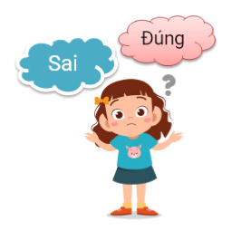

A. Phép tính 1.

B. Phép tính 2.

Lời giải:

**Bước 1:**

Ta có:  
16 : 2 = 8.  
21 : 3 = 7.  
Vậy phép tính đúng là phép tính 2.  
**Đáp án:**Phép tính 2.